Основы языка С#: Программы с использованием циклов
Задание 1. «Таблица значений функции» (для работы № 01)
Вычислить и вывести на экран в виде таблицы значения функции, заданной графически (задание 2 работы № 01), на интервале и с шагом, введенным пользователем с консоли (пользователь вводит значения x_{min}, x_{max} и dx).

Задание 2. «Серия выстрелов по мишени» (для работы № 01)
Для десяти выстрелов, координаты которых задаются с клавиатуры, вывести текстовые сообщения о попадании в мишень из задания 3 работы № 01.

Задание 3. «Сумма ряда»

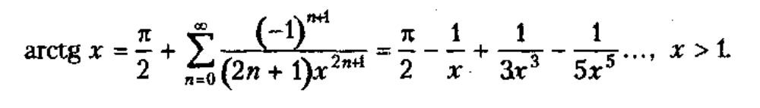Вычислить сумму ряда с заданной точностью (вводится с консоли пользователем) и подсчитать количество членов в ряду.

